Министерство науки и высшего образования РФ

Федеральное государственное бюджетное образовательное учреждение

высшего образования

«Курский государственный университет»

Кафедра программного обеспечения и администрирования информационных систем

Направление подготовки математическое обеспечение и администрирование информационных систем

Форма обучения очная

**Отчет**

**по лабораторной работе №8**

«Оконные приложения Windows»

дисциплина «Операционные системы и оболочки»

Выполнил:

студент группы 313.1 Козявин М.С.

Проверил:

к.т.н., доцент кафедры ПОиАИС Кривонос А.В.

Курск, 2023

**Цели работы:**

Получение практических навыков создания оконных приложений Windows на языке C/C++ с применением Win32 API.

**Вариант 4**

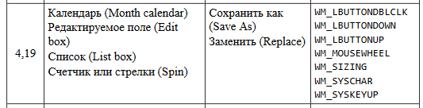

**Задание:**

1. Изучить элементы управления общего пользования, указанные в варианте задания. Особое внимание уделить тому, какие стили они поддерживают, какие сообщения принимают и какие уведомления отправляют родительскому окну. Включить в отчет назначение и описание изученных элементов управления.
2. Изучить диалоговые окна общего пользования, указанные в варианте задания. Включить в отчет назначение и описание изученных диалоговых окон.
3. Изучить оконное сообщение WM_TIMER и сообщения, указанные в варианте задания. Включить в отчет описание изученных оконных сообщений.
4. Разработать в Visual C++ оконное приложение Win32, которое:
   1. должно создавать главное окно, содержащее меню и элементы управления, указанные в варианте задания;
   2. должно обрабатывать комбинации быстрых клавиш;
   3. должно создавать одно или несколько диалоговых окон с использованием шаблона;
   4. должно создавать диалоговое окно сообщений;
   5. должно создавать диалоговые окна, указанные в варианте задания;
   6. должно обрабатывать оконное сообщение WM_TIMER и оконные сообщения, указанные в варианте задания.
5. Протестировать работу приложения, разработанного в п. 4, на компьютере под управлением Windows XP (или выше). Результаты тестирования отразить в отчете.
6. Включить в отчет исходный программный код и выводы о проделанной работе.

**Элементы управления:**

**Month calendar** – элемент выбора даты в виде календаря на месяц.

MCN_SELECT – код уведомления о изменении пользователем выбора даты.

**Edit box** – элемент ввода текста пользователем.

ES_AUTOHSCROLL – стиль автоматической горизонтальной прокрутки поля ввода.

ES_LEFT – стиль выравнивания по левому краю.

**List box** – элемент списка из которого пользователь выбирает один или несколько элементов.

LBS_NOTIFY – стиль, позволяющий списку отправлять уведомления

LBN_SELCHANGE – код уведомления о изменении пользователем выбранного элемента.

LB_GETCURSEL – сообщение, позволяющее получить выбранный элемент списка.

LB_ADDSTRING – сообщение, добавить элемент в список.

LB_RESETCONTENT – сообщение, позволяющее очистить список.

LB_SETCURSEL – сообщение, позволяющее выбрать нужный элемент в списке.

LB_FINDSTRING – сообщение, позволяющее найти в списке элемент начинающийся на определённые символы.

**Spin** – элемент управления представляющий собой две стрелки для инкремента или декремента значения.

UDN_DELTAPOS – уведомление, сообщающее, что позиция была изменена.

**Диалоговые окна общего пользования:**

**Save as** – диалоговое окно, позволяющее указать путь сохранения файла.

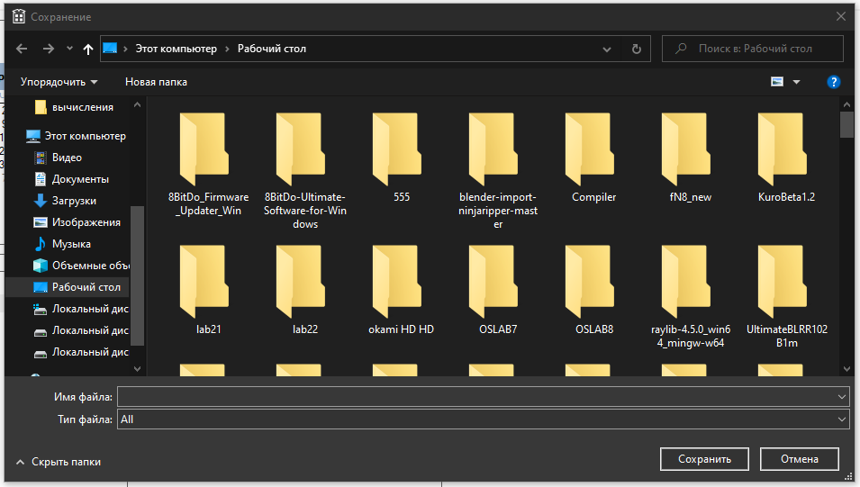

Рисунок 1 – Диалоговое окно Save as

**Replace** – диалоговое окно, найти информацию в приложении и заменить её.

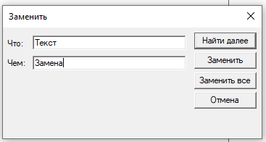

Рисунок 2 – Диалоговое окно Replace

Используются стили FR_HIDEUPDOWN, FR_HIDEMATCHCASE, FR_HIDEWHOLEWORD, FR_NOMATCHCASE, FR_NOUPDOWN, FR_NOWHOLEWORD убирающие функции следующего совпадения, поиска полного слова, совпадения по регистру букв.

**Сообщения:**

WM_TIMER – срабатывание таймера. Используется в приложении для вывода диалогового окна напоминания на экран.

WM_LBUTTONDBLCLK – двойной клик левой кнопкой мыши. Используется в приложении для удаления элементов из списка.

WM_LBUTTONDOWN – нажатие левой кнопки мыши. Используется в приложении для выделения прямоугольной области.

WM_LBUTTONUP – отпускание левой кнопки мыши. Используется в приложении для выделения прямоугольной области.

WM_MOUSEWHEEL – вращение колёсика мыши. Используется в приложении для навигации по списку.

WM_SIZING – изменение размера окна. Используется для масштабирования списка по вертикали.

WM_SYSCHAR – нажатие кнопки клавиатуры при зажатом ALT. Выдаётся код символа.

WM_SYSKEYUP – отпускание кнопки клавиатуры при зажатом ALT. Выдаётся

код клавиши.

**Тестирование приложения:**

Приложение является списком дел с возможностью вывода напоминания через введённое количество секунд.

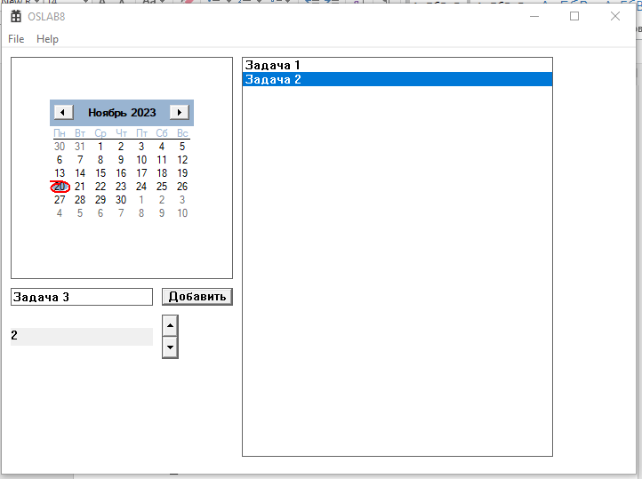

Рисунок 3 – Тест 1

Вывод напоминания происходит посредствам диалогового окна сообщения по истечении таймера.

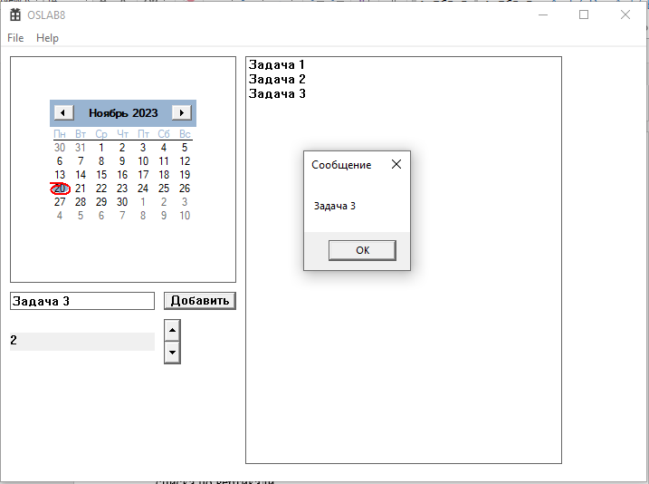

Рисунок 4 – Тест 2

В приложении реализовано меню, позволяющее перейти в диалоговые окна сохранения, замены и вывода информации о приложении. Диалоговое окно

вывода информации о приложении создано с помощью шаблона.

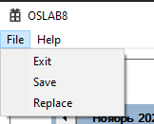

Рисунок 5 – Тест 3

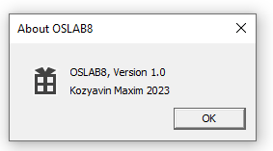

Рисунок 6 – Тест 4

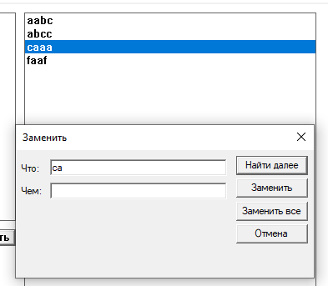

Рисунок 7 – Тест 5

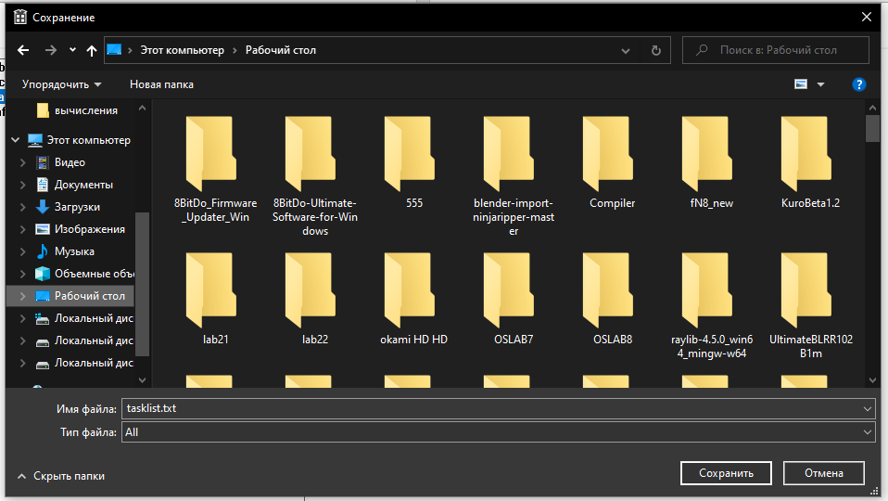

Рисунок 8 – Тест 6

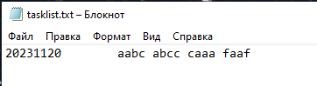

Рисунок 9 – Тест 7

Диалоговые окна так же возможно открыть посредствам быстрых клавиш CTRL + S, ALT + S, CTRL + F, ALT + F. Комбинации клавиш с использованием ALT реализованы посредствам сообщений WM_SYSCHAR и WM_SYSKEYUP.



Рисунок 10 – Тест 8

**Исходный код приложения:**

#pragma warning(disable : 4996)

#include "framework.h"

#include "OSLAB8.h"

#include <CommCtrl.h>

#include <vector>

#include <map>

#include <string>

#include <iostream>

#include <windowsx.h>

#include <commdlg.h>

#include <iostream>

#include <fstream>

#define MAX_LOADSTRING 100

using namespace std;

map<wstring, vector<wstring>> todo_data = map<wstring, vector<wstring>>();

vector<wstring> timer_msg = vector<wstring>();

wstring curDate;

int curItem = 0;

RECT rcSelection;

BOOL bSelecting;

int timerTime = 0;

int tId = 0;

HINSTANCE hInst; // current instance

WCHAR szTitle[MAX_LOADSTRING]; // The title bar text

WCHAR szWindowClass[MAX_LOADSTRING]; // the main window class name

UINT uFindReplaceMsg; // message identifier for FINDMSGSTRING

WCHAR szFindWhat[100];

WCHAR szReplaceWith[100];

FINDREPLACE fr = {sizeof(FINDREPLACE)};

WCHAR szFile[260];

OPENFILENAME ofn = {sizeof(OPENFILENAME)};

HANDLE hf;

ATOM MyRegisterClass(HINSTANCE hInstance);

BOOL InitInstance(HINSTANCE, int);

LRESULT CALLBACK WndProc(HWND, UINT, WPARAM, LPARAM);

void CALLBACK timerProc(HWND, UINT, UINT, DWORD);

INT_PTR CALLBACK About(HWND, UINT, WPARAM, LPARAM);

INT_PTR CALLBACK Save(HWND, UINT, WPARAM, LPARAM);

int print_log(const char* format, ...)

{

static char s_printf_buf[1024];

va_list args;

va_start(args, format);

_vsnprintf(s_printf_buf, sizeof(s_printf_buf), format, args);

va_end(args);

OutputDebugStringA(s_printf_buf);

return 0;

}

void DrawSelectionRect(HWND hWnd, const RECT* pRect)

{

HDC hDC;

HPEN hOldPen;

HBRUSH hOldBrush;

hDC = GetDC(hWnd);

hOldPen = (HPEN)SelectObject(hDC, CreatePen(PS_SOLID, 1, RGB(128, 128, 128)));

hOldBrush = (HBRUSH)SelectObject(hDC, GetStockObject(NULL_BRUSH));

SetROP2(hDC, R2_XORPEN);

Rectangle(hDC, pRect->left, pRect->top, pRect->right, pRect->bottom);

SelectObject(hDC, hOldBrush);

DeleteObject(SelectObject(hDC, hOldPen));

ReleaseDC(hWnd, hDC);

}

int APIENTRY wWinMain(_In_ HINSTANCE hInstance, _In_opt_ HINSTANCE hPrevInstance, _In_ LPWSTR lpCmdLine, _In_ int nCmdShow)

{

UNREFERENCED_PARAMETER(hPrevInstance);

UNREFERENCED_PARAMETER(lpCmdLine);

LoadStringW(hInstance, IDS_APP_TITLE, szTitle, MAX_LOADSTRING);

LoadStringW(hInstance, IDC_OSLAB8, szWindowClass, MAX_LOADSTRING);

MyRegisterClass(hInstance);

if (!InitInstance(hInstance, nCmdShow))

{

return FALSE;

}

HACCEL hAccelTable = LoadAccelerators(hInstance, MAKEINTRESOURCE(IDC_OSLAB8));

MSG msg;

while (GetMessage(&msg, nullptr, 0, 0))

{

if (!TranslateAccelerator(msg.hwnd, hAccelTable, &msg))

{

TranslateMessage(&msg);

DispatchMessage(&msg);

}

}

return (int)msg.wParam;

}

ATOM MyRegisterClass(HINSTANCE hInstance)

{

WNDCLASSEXW wcex;

wcex.cbSize = sizeof(WNDCLASSEX);

wcex.style = CS_HREDRAW | CS_VREDRAW | CS_DBLCLKS;

wcex.lpfnWndProc = WndProc;

wcex.cbClsExtra = 0;

wcex.cbWndExtra = 0;

wcex.hInstance = hInstance;

wcex.hIcon = LoadIcon(hInstance, MAKEINTRESOURCE(IDI_OSLAB8));

wcex.hCursor = LoadCursor(nullptr, IDC_ARROW);

wcex.hbrBackground = (HBRUSH)(COLOR_WINDOW + 1);

wcex.lpszMenuName = MAKEINTRESOURCEW(IDC_OSLAB8);

wcex.lpszClassName = szWindowClass;

wcex.hIconSm = LoadIcon(wcex.hInstance, MAKEINTRESOURCE(IDI_SMALL));

uFindReplaceMsg = RegisterWindowMessage(FINDMSGSTRING);

return RegisterClassExW(&wcex);

}

BOOL InitInstance(HINSTANCE hInstance, int nCmdShow)

{

hInst = hInstance;

HWND hWnd = CreateWindowW(szWindowClass, szTitle, WS_OVERLAPPEDWINDOW,

CW_USEDEFAULT, 0, CW_USEDEFAULT, 0, nullptr, nullptr, hInstance, nullptr);

if (!hWnd)

{

return FALSE;

}

ShowWindow(hWnd, nCmdShow);

UpdateWindow(hWnd);

return TRUE;

}

LRESULT CALLBACK WndProc(HWND hWnd, UINT message, WPARAM wParam, LPARAM lParam)

{

if (message == uFindReplaceMsg)

{

LPFINDREPLACE lpfr = (LPFINDREPLACE)lParam;

if (lpfr->Flags & FR_FINDNEXT)

{

HWND hwndList = GetDlgItem(hWnd, IDC_LIST);

int id = SendMessage(hwndList, LB_FINDSTRING, 0, (LPARAM)lpfr->lpstrFindWhat);

if (id != LB_ERR)

{

curItem = id;

SendMessage(hwndList, LB_SETCURSEL, id, NULL);

}

}

else if (lpfr->Flags & FR_REPLACE)

{

HWND hwndList = GetDlgItem(hWnd, IDC_LIST);

int id = SendMessage(hwndList, LB_FINDSTRING, 0, (LPARAM)lpfr->lpstrFindWhat);

if (id != LB_ERR)

{

curItem = id;

wstring wstr = wstring(lpfr->lpstrReplaceWith);

if (wstr.size() < 0)

{

ListBox_DeleteString(hwndList, curItem);

todo_data[curDate].erase(todo_data[curDate].begin() + curItem);

curItem -= 1;

if (curItem < 0) curItem = 0;

}

else

{

ListBox_DeleteString(hwndList, curItem);

ListBox_InsertString(hwndList, id, lpfr->lpstrReplaceWith);

todo_data[curDate][id] = wstr;

}

}

}

else if (lpfr->Flags & FR_REPLACEALL)

{

HWND hwndList = GetDlgItem(hWnd, IDC_LIST);

int id = SendMessage(hwndList, LB_FINDSTRING, 0, (LPARAM)lpfr->lpstrFindWhat);

while (id != LB_ERR)

{

curItem = id;

wstring wstr = wstring(lpfr->lpstrReplaceWith);

if (wstr.size() < 0)

{

ListBox_DeleteString(hwndList, curItem);

todo_data[curDate].erase(todo_data[curDate].begin() + curItem);

curItem -= 1;

if (curItem < 0) curItem = 0;

}

else

{

ListBox_DeleteString(hwndList, curItem);

ListBox_InsertString(hwndList, id, lpfr->lpstrReplaceWith);

todo_data[curDate][id] = wstr;

}

id = SendMessage(hwndList, LB_FINDSTRING, 0, (LPARAM)lpfr->lpstrFindWhat);

}

}

}

switch (message)

{

case WM_CREATE:

{

RECT rect;

GetWindowRect(hWnd, &rect);

CreateWindowEx(0, MONTHCAL_CLASS, TEXT("Календарь"), WS_BORDER | WS_CHILD | WS_VISIBLE | MCS_NOTODAY,

10, 10, 250, 250, hWnd, (HMENU)IDC_CAL, hInst, NULL);

CreateWindowEx(0, TEXT("LISTBOX"), TEXT("Список"), WS_BORDER | WS_CHILD | WS_VISIBLE | LBS_NOTIFY,

270, 10, 350, rect.bottom - rect.top - 80, hWnd, (HMENU)IDC_LIST, hInst, NULL);

CreateWindowEx(0, TEXT("EDIT"), TEXT("Текст"), WS_BORDER | ES_AUTOHSCROLL | ES_LEFT | WS_CHILD | WS_VISIBLE,

10, 270, 160, 20, hWnd, (HMENU)IDC_EDIT, hInst, NULL);

CreateWindowEx(0, TEXT("STATIC"), TEXT("0"), WS_CHILD | WS_VISIBLE,

10, 315, 160, 20, hWnd, (HMENU)IDC_TEXT, hInst, NULL);

CreateWindowEx(0, UPDOWN_CLASS, TEXT("Вверх-вниз"), WS_BORDER | WS_CHILD | WS_VISIBLE,

180, 300, 50, 50, hWnd, (HMENU)IDC_UPDOWN, hInst, NULL);

CreateWindowEx(0, TEXT("BUTTON"), TEXT("Добавить"), WS_BORDER | WS_CHILD | WS_VISIBLE,

180, 270, 80, 20, hWnd, (HMENU)IDC_ADD, hInst, NULL);

HWND cal = GetDlgItem(hWnd, IDC_CAL);

SYSTEMTIME time;

MonthCal_GetToday(cal, &time);

curDate = to_wstring(time.wYear) + to_wstring(time.wMonth) + to_wstring(time.wDay);

todo_data[curDate] = vector<wstring>();

return TRUE;

}

case WM_COMMAND:

{

if (HIWORD(wParam) == LBN_SELCHANGE)

{

int id = LOWORD(wParam);

if (id == IDC_LIST)

{

HWND hwndList = GetDlgItem(hWnd, IDC_LIST);

curItem = SendMessage(hwndList, LB_GETCURSEL, curItem, NULL);

}

}

int wmId = LOWORD(wParam);

switch (wmId)

{

case IDC_ADD:

if (HIWORD(wParam) == BN_CLICKED) {

HWND hwndEdit = GetDlgItem(hWnd, IDC_EDIT);

TCHAR buff[100];

GetWindowText(hwndEdit, buff, 100);

todo_data[curDate].push_back(buff);

HWND hwndList = GetDlgItem(hWnd, IDC_LIST);

SendMessage(hwndList, LB_RESETCONTENT, 0, 0);

for (int i = 0; i < todo_data[curDate].size(); i++) {

SendMessage(hwndList, LB_ADDSTRING, 0, (LPARAM)todo_data[curDate][i].c_str());

}

if (timerTime != 0) {

HWND hwndText = GetDlgItem(hWnd, IDC_TEXT);

timer_msg.push_back(todo_data[curDate][todo_data[curDate].size() - 1]);

SetTimer(hWnd, tId, timerTime * 1000, (TIMERPROC)NULL);

tId += 1;

}

break;

}

case IDM_ABOUT:

DialogBox(hInst, MAKEINTRESOURCE(IDD_ABOUTBOX), hWnd, About);

break;

case IDM_SAVE:

{

ofn.lStructSize = sizeof(ofn);

ofn.hwndOwner = hWnd;

ofn.lpstrFile = szFile;

ofn.lpstrFile[0] = '\0';

ofn.nMaxFile = sizeof(szFile);

ofn.lpstrFilter = L"All\0*.*\0Text\0*.TXT\0";

ofn.nFilterIndex = 1;

ofn.lpstrFileTitle = NULL;

ofn.nMaxFileTitle = 0;

ofn.lpstrInitialDir = NULL;

ofn.Flags = 0;

bool r = GetSaveFileName(&ofn);

if (r) {

wofstream myfile;

myfile.open(szFile);

for (auto it = todo_data.begin(); it != todo_data.end(); it++) {

myfile << it->first.c_str() << L"\t";

for (auto i = it->second.begin(); i < it->second.end(); i++)

{

myfile << (*i).c_str() << L" ";

}

myfile << L"\n";

}

myfile.close();

}

break;

}

case IDM_REPLACE:

{

HWND hdlg = NULL;

fr.hwndOwner = hWnd;

fr.lpstrFindWhat = szFindWhat;

fr.lpstrReplaceWith = szReplaceWith;

fr.wFindWhatLen = 100;

fr.wReplaceWithLen = 100;

fr.Flags = FR_HIDEUPDOWN | FR_HIDEMATCHCASE | FR_HIDEWHOLEWORD | FR_NOMATCHCASE | FR_NOUPDOWN | FR_NOWHOLEWORD;

hdlg = ReplaceText(&fr);

if (hdlg == NULL) print_log("%i", CommDlgExtendedError());

break;

}

case IDM_EXIT:

DestroyWindow(hWnd);

break;

default:

return DefWindowProc(hWnd, message, wParam, lParam);

}

}

break;

case WM_NOTIFY:

{

LPNMHDR lpnmhdr = (LPNMHDR)lParam;

switch (lpnmhdr->code)

{

case MCN_SELECT: {

HWND hwndList = GetDlgItem(hWnd, IDC_LIST);

LPNMSELCHANGE lpNMSelChange = (LPNMSELCHANGE)lParam;

wstring date = to_wstring(lpNMSelChange->stSelStart.wYear) + to_wstring(lpNMSelChange->stSelStart.wMonth) + to_wstring(lpNMSelChange->stSelStart.wDay);

if (todo_data.count(date) < 1) {

todo_data[date] = vector<wstring>();

}

curItem = 0;

SendMessage(hwndList, LB_RESETCONTENT, 0, 0);

for (int i = 0; i < todo_data[date].size(); i++) {

SendMessage(hwndList, LB_ADDSTRING, 0, (LPARAM)todo_data[date][i].c_str());

}

curDate = date;

return TRUE;

}

case UDN_DELTAPOS:

{

LPNMUPDOWN lpnmud = (LPNMUPDOWN)lParam;

timerTime -= lpnmud->iDelta;

if (timerTime < 0) timerTime = 0;

HWND hwndText = GetDlgItem(hWnd, IDC_TEXT);

wchar_t str[1000];

swprintf(str, L"%d", timerTime);

SetWindowText(hwndText, str);

break;

}

default:

break;

}

}

break;

case WM_SIZING:

{

RECT* rect = (RECT*)lParam;

RECT win_rect;

HWND hwndList = GetDlgItem(hWnd, IDC_LIST);

GetWindowRect(hwndList, &win_rect);

SetWindowPos(hwndList, NULL, 270, 10, 350, rect->bottom - rect->top - 80, NULL);

return TRUE;

}

case WM_MOUSEWHEEL:

{

HWND hwndList = GetDlgItem(hWnd, IDC_LIST);

int delta = GET_WHEEL_DELTA_WPARAM(wParam) / WHEEL_DELTA;

curItem -= delta;

if (curItem < 0) curItem = 0;

int count = ListBox_GetCount(hwndList);

if (curItem > count) curItem = count-1;

SendMessage(hwndList, LB_SETCURSEL, curItem, NULL);

return 0;

}

case WM_SYSCHAR:

{

wchar_t c = wParam;

if (c == L's' || c == L'S') {

DialogBox(hInst, MAKEINTRESOURCE(IDD_DIALOG1), hWnd, Save);

}

break;

}

case WM_SYSKEYUP:

{

wchar_t c = wParam;

if (c == L'f' || c == L'F') {

DialogBox(hInst, MAKEINTRESOURCE(IDD_DIALOG1), hWnd, Save);

}

break;

}

case WM_LBUTTONDBLCLK:

{

HWND hwndList = GetDlgItem(hWnd, IDC_LIST);

ListBox_DeleteString(hwndList, curItem);

todo_data[curDate].erase(todo_data[curDate].begin() + curItem);

curItem -= 1;

if (curItem < 0) curItem = 0;

break;

}

case WM_LBUTTONDOWN:

if (bSelecting)

ReleaseCapture();

bSelecting = TRUE;

rcSelection.left = (short)LOWORD(lParam);

rcSelection.top = (short)HIWORD(lParam);

rcSelection.right = (short)LOWORD(lParam);

rcSelection.bottom = (short)HIWORD(lParam);

DrawSelectionRect(hWnd, &rcSelection);

SetCapture(hWnd);

return 0;

case WM_LBUTTONUP:

if (bSelecting)

{

DrawSelectionRect(hWnd, &rcSelection);

bSelecting = FALSE;

ReleaseCapture();

if (rcSelection.left > rcSelection.right)

{

int nTemp = rcSelection.left;

rcSelection.left = rcSelection.right;

rcSelection.right = nTemp;

}

if (rcSelection.top > rcSelection.bottom)

{

int nTemp = rcSelection.top;

rcSelection.top = rcSelection.bottom;

rcSelection.bottom = nTemp;

}

InvalidateRect(hWnd, NULL, TRUE);

}

return 0;

case WM_MOUSEMOVE:

if (bSelecting)

{

RECT rcClient;

DrawSelectionRect(hWnd, &rcSelection);

rcSelection.right = (short)LOWORD(lParam);

rcSelection.bottom = (short)HIWORD(lParam);

GetClientRect(hWnd, &rcClient);

if (rcSelection.right < 0)

rcSelection.right = 0;

if (rcSelection.right > rcClient.right)

rcSelection.right = rcClient.right;

if (rcSelection.bottom < 0)

rcSelection.bottom = 0;

if (rcSelection.bottom > rcClient.bottom)

rcSelection.bottom = rcClient.bottom;

DrawSelectionRect(hWnd, &rcSelection);

}

return 0;

case WM_TIMER:

{

int id = (int)wParam;

KillTimer(hWnd, id);

wstring str = timer_msg.at(id);

const wchar_t* wcs = str.c_str();

print_log("%w", str);

MessageBox(hWnd, (LPCWSTR)wcs, L"Сообщение", MB_OK);

break;

}

case WM_DESTROY:

PostQuitMessage(0);

break;

default:

return DefWindowProc(hWnd, message, wParam, lParam);

}

return 0;

}

INT_PTR CALLBACK About(HWND hDlg, UINT message, WPARAM wParam, LPARAM lParam)

{

UNREFERENCED_PARAMETER(lParam);

switch (message)

{

case WM_INITDIALOG:

return (INT_PTR)TRUE;

case WM_COMMAND:

if (LOWORD(wParam) == IDOK || LOWORD(wParam) == IDCANCEL)

{

EndDialog(hDlg, LOWORD(wParam));

return (INT_PTR)TRUE;

}

break;

}

return (INT_PTR)FALSE;

}

INT_PTR CALLBACK Save(HWND hDlg, UINT message, WPARAM wParam, LPARAM lParam)

{

UNREFERENCED_PARAMETER(lParam);

switch (message)

{

case WM_INITDIALOG:

return (INT_PTR)TRUE;

case WM_COMMAND:

if (LOWORD(wParam) == IDOK || LOWORD(wParam) == IDCANCEL)

{

EndDialog(hDlg, LOWORD(wParam));

return (INT_PTR)TRUE;

}

break;

}

return (INT_PTR)FALSE;

}

**Вывод**

В ходе лабораторной работы получение практические навыки создания оконных приложений Windows на языке C++ с применением Win32 API.